02/05

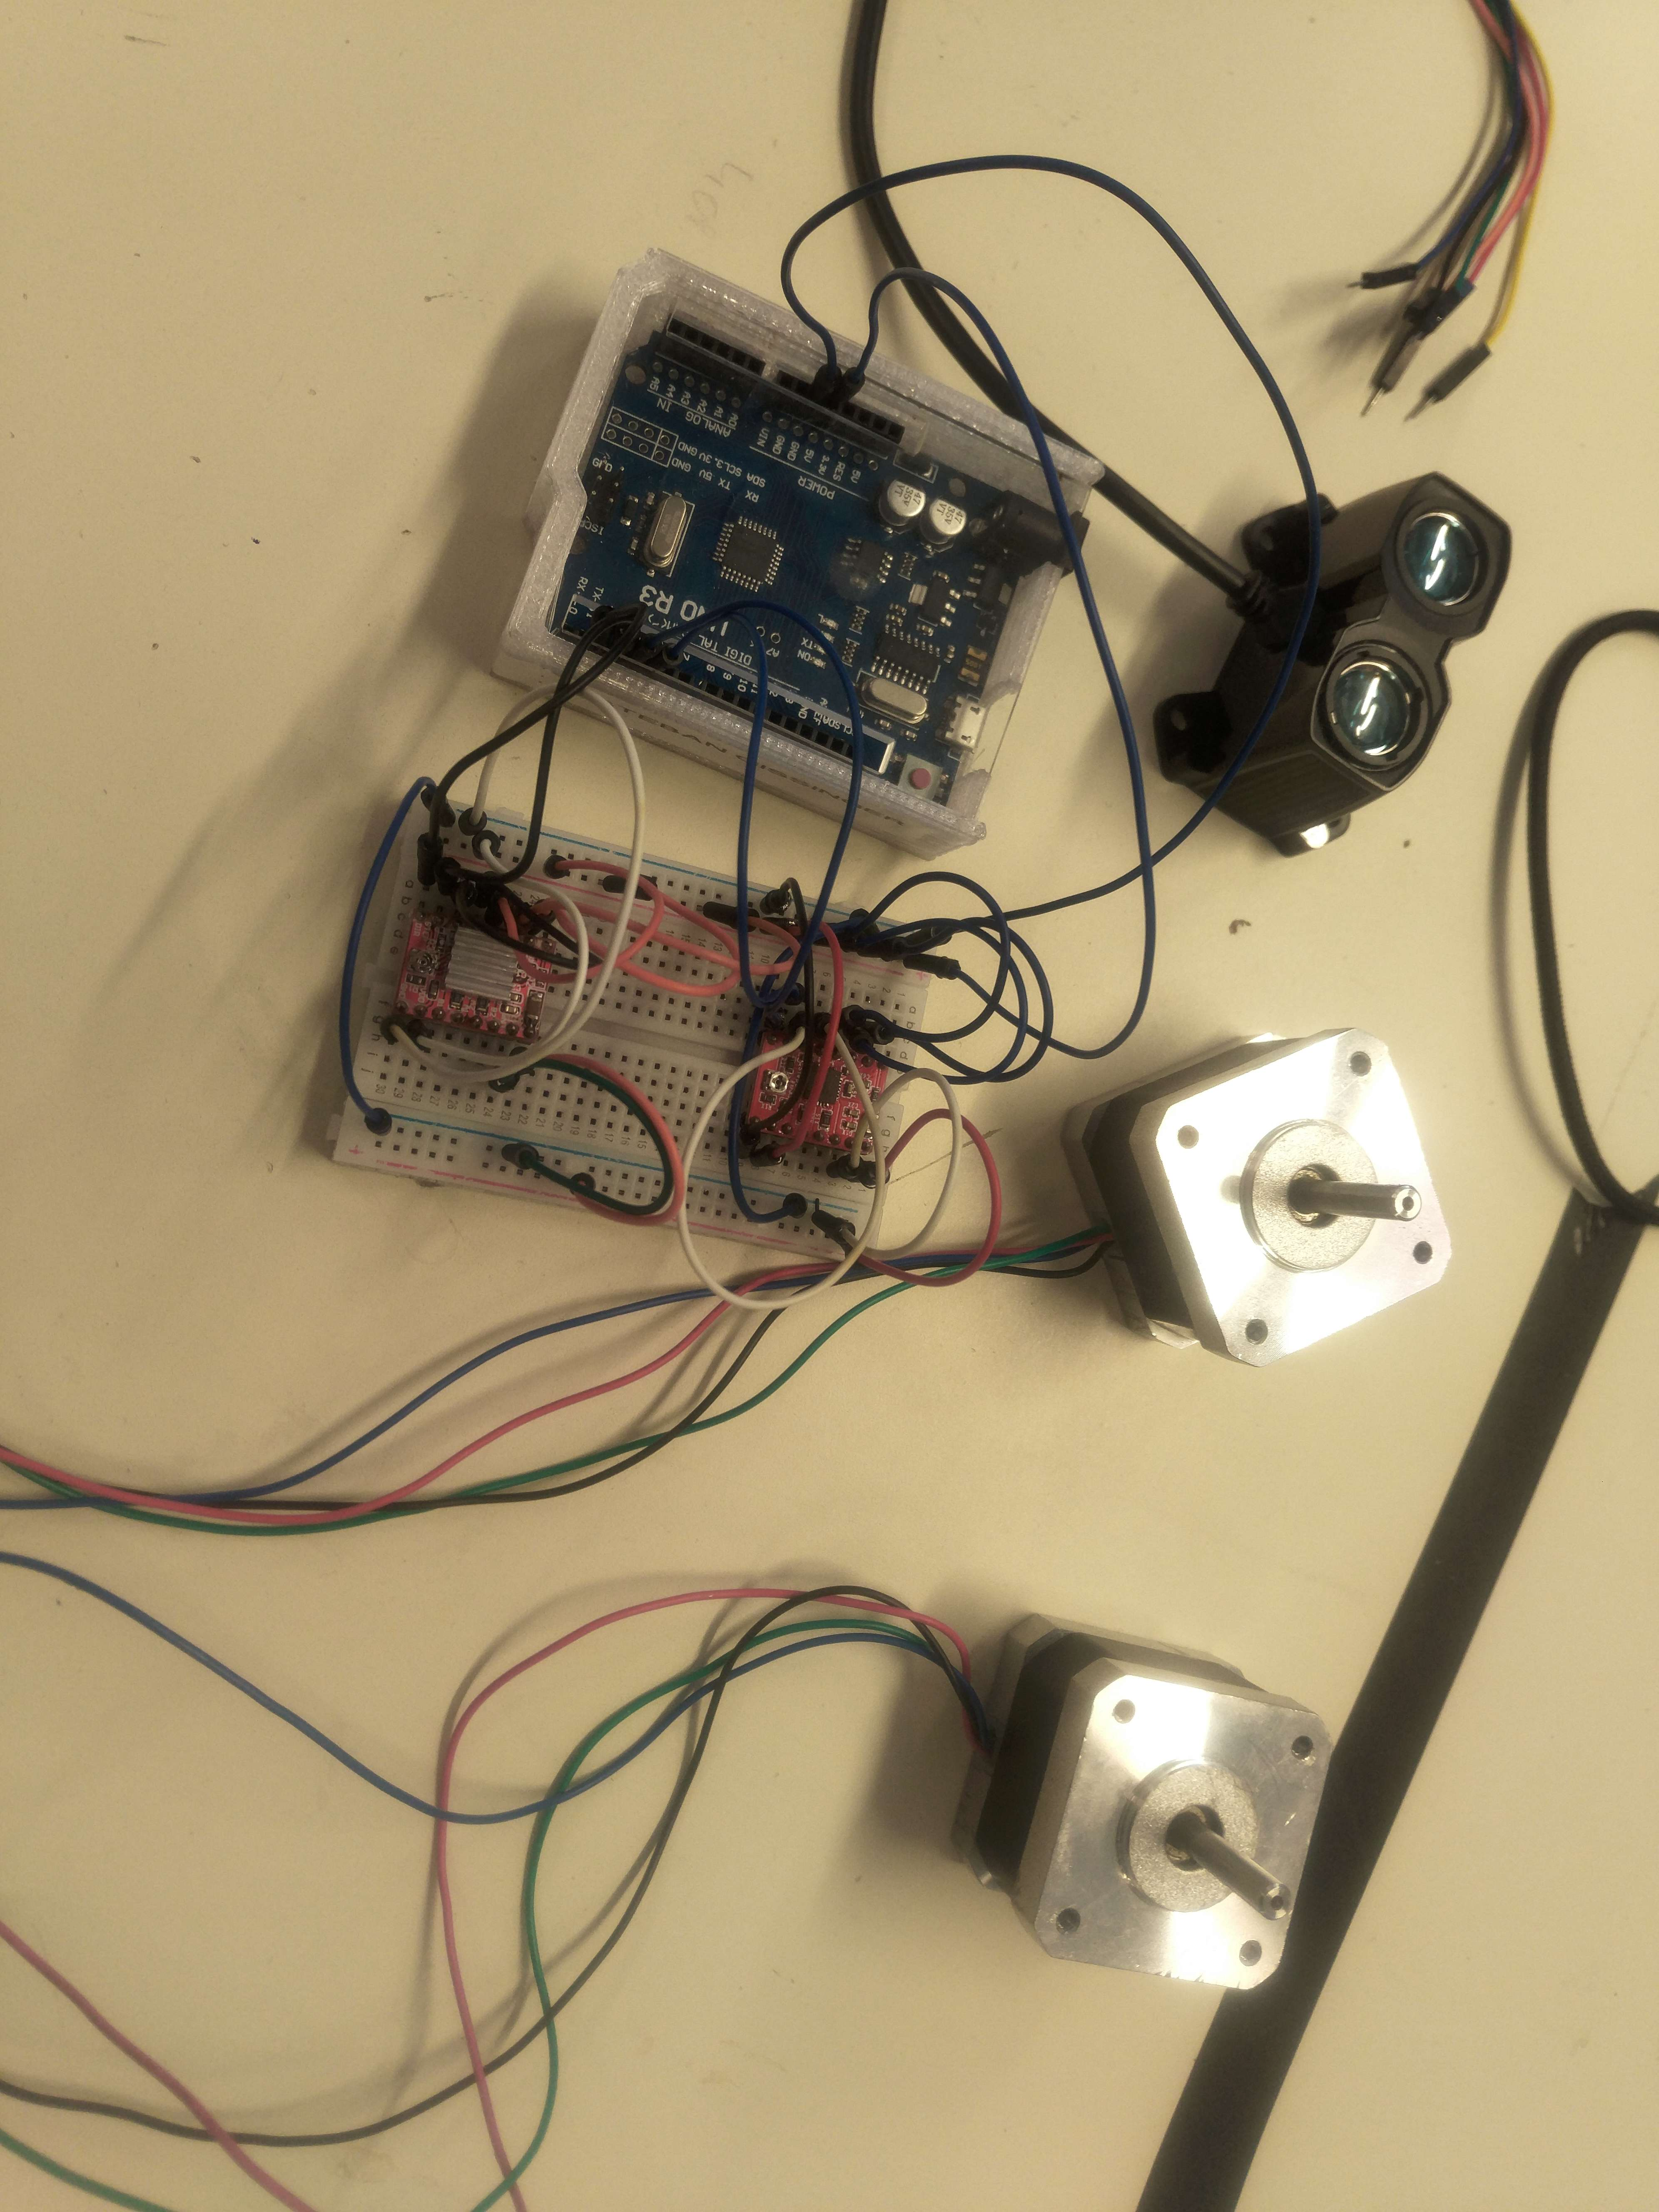
L’impression prévue pour la semaine dernière n’avait pas été lancé. Je n’ai donc pas pu vérifier que tout fonctionnait correctement. J’ai revu le code et changé la partie gérant les servos-moteurs qui ont été remplacés par le moteur pas à pas ce qui complexifie la chose (Il n’y a pas d’asservissement pour le moteur pas à pas, il faut donc connaitre avec précision la position de départ. Le système risque de perdre en précision avec le temps.). L’électronique complète du LIDAR est visible ci-dessous :

